От дифурфуриламина к мочевинам: синтез, модификация и применение в медицине
Магомедова К.М., Щевников Д.М., Зайцев В.П.
Студент, 4 курс бакалавриата
Российский университет дружбы народов им. Патриса Лумумбы, Москва, Россия
E-mail: 1032221745@pfur.ru
Соединения, на основе дифурфуриламина играют важную роль в современной химии. Дитиокарбаматы висмута имеют широкий спектр потенциальных применений, например в качестве биоцидов (химические вещества или микроорганизмы, предназначенные для борьбы с вредными, в том числе болезнетворными организмами) [1], противоопухолевых агентов, катализаторов [2]. Дитиокарбаматы таллия (III) (Рис.1) являются окислителями органических молекул, находятся в составе антиалкогольных препаратов в медицине и проявляют фунгицидные свойства [3].
В представленной работе показывается взаимодействие дифурфуриламина A с различными изоцианатами B с образованием мочевин C с умеренным-высоким выходом (66–94%) после кипячения в толуоле в течение 6–8 часов. Полученные мочевины были подвержены структурным модификациям, путем алкилирования либо по халькогену при кипячении в ацетоне, либо по азоту при кипячении в ТГФ. Структура веществ была доказана комплексом спектральных данных, включая рентгеноструктурный анализ на одном примере. (Рис. 1)
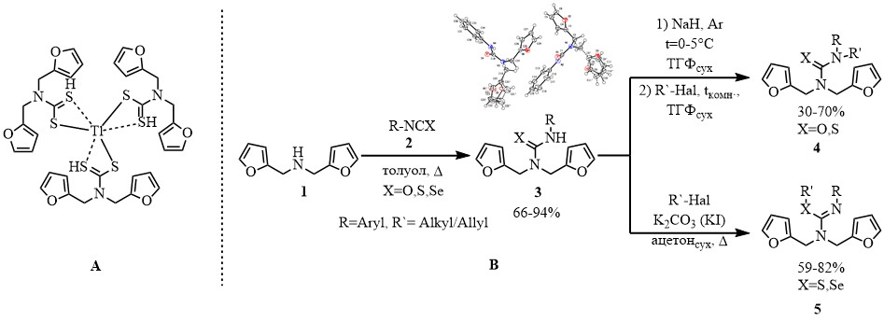
Рис. 1. А Структурная формула комплекса дитиокарбамата Tl(III); В Синтез мочевин и их модификация
Работа выполнена при финансовой поддержке Российского Научного Фонда (РНФ) (проект № 22-73-00127).
Литература
1. Биоцид // Википедия: [Электронный ресурс]. Дата обновления: 11.11.2023. URL: https://ru.wikipedia.org/?curid=1495254&oldid=134139382 (Дата обращения: 26.02.2025).
2. Tamilvanan S., Gurumoorthy G., Thirumaran S., Ciattini S. Bismuth(III) furfuryl based dithiocarbamates: Synthesis, structures, biological activities and their utility for the preparation of Bi₂S₃ and Bi₂O₃ nanoparticles // Polyhedron. 2017. Vol. 123. P. 111-121.
3. Gomathi G., Sathiyaraj E., Thirumaran S., Ciattini S. Synthesis, spectral, structural and DFT studies on Tl(III) dithiocarbamate complexes: Preparation of Tl₂S nanoparticles from tris(N-benzyl-N-furfuryldithiocarbamato-S,S’)thallium(III) // Results Chem. 2023. Vol. 5. P. 100780.

